План-конспект
Тема:
«How do you celebrate holidays? »
(“Подготовка к празднику”)
(5 В класс)

Учитель английского языка:
Журавлёва К. Д.

2021
Структура урока
- Организационный момент
- Приветствие. Введение в тему уроков и определение целей
- Активизация речевой деятельности
- Проверка домашнего задания
- Основной этап
- Формирование лексических навыков
- Развитие навыков говорения
- Развитие навыков восприятия и понимания речи на слух

- Заключительный этап
- Рефлексия
- Выставление отметок
- Домашнее задание

Цели и задачи урока
Цели: 1) образовательная – создать условия для отработки лексических навыков
2) развивающая –способствовать обогащению словарного запаса учащихся.
3) воспитывающая – способствовать развитию интереса к изучению иностранного языка
Тип урока: урок введения и первичного закрепления лексических единиц
Оборудование: мел, доска, презентация «Holidays», презентация «How do we celebrate holidays?», телевизор
Виды работы: индивидуальная, групповая, парная

I. Организационный момент
1. Приветствие, наведение дисциплины в классе, проверка готовности к уроку.
- Good morning,students. I`m glad to see you. How are you today? The previous lesson we started new unit. What is this unit about? Today we continue talking about holidays and we are to answer the questions “How do people celebrate holidays?”. We will learn new vocabulary. Listen about Liz`s and Mike`s favourite holidays and at the end of the lesson you we tell me about your favourite holidays.
2. Активизация речевой деятельности. Речевая разминка
- I show you a picture, you tell me what holiday it is.
- Answer my question. What do people usually celebrate on January 7th? What do people usually celebrate on May 9th? What do people usually celebrate in spring? What do people usually celebrate on April 1st? What do people usually celebrate on October 31st?
3. Проверка домашнего задания
WB p. 80 ex. 4
II. Основной этап
- Формирование лексических навыков
- Look at the printouts. I read the words; you repeat after me
- Now look at the pictures. You have to match the words and pictures on the printouts. You work in pairs.
2. Развитие навыков говорения
Answer the questions. Ex. 2a, p. 109. Don`t forget “like+Ving”
Физкультминутка
Песня «It`s Christmas time»
- Развитие навыков восприятия и понимания речи на слух
2.1 Предтекстовый этап
- Look at your printouts again. We need complete the scheme
2.2 Текстовый этап
- Listen and answer. What are Mike`s and Liz`s favourite days and why do they like them?
2.3 Послетекстовый этап
- Who said it?
1. I get chocolate eggs, but I like painting eggs.
2. My favourite holiday is Valentine`s Day.
3. Houses, shops, streets are beautiful.
4. Mum and dad hide chocolate eggs in the garden, and we try to find them.
5. I like watching the parade.
3. Развитие навыков говорения
- Speak to your classmates about your favourite special day.
III. Заключительный этап
Рефлексия
- Think up 1 noun, 2 adjectives, 3 verbs and 1 sentence about today`s lesson.
- Выставление отметок
Your marks for today are…
- Домашнее задание
Your homework for the next lesson is ex. 3b, p. 110
Goodbye.

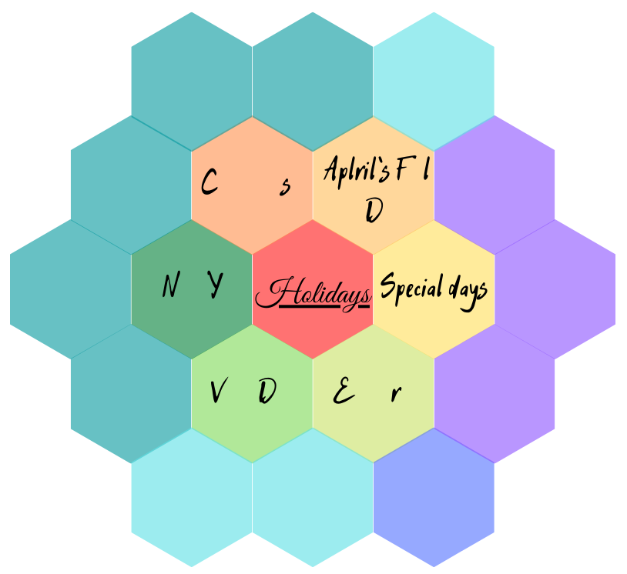

My favourite holiday is …
We celebrate it …
I like … (ing)

Invite friends and relatives, watch a parade, celebrate, decorate (X-mas tree) with …, play jokes on …, get presents, watch fireworks, paint eggs, send cards, light candles, wish happiness.
